INFORME TRIMESTRAL DE ACTIVIDADES

PERIODO

OCTUBRE 2023 – DICIEMBRE 2023

C. JESÚS RAMÍREZ SÁNCHEZ.
REGIDOR PRESIDENTE DE LA COMISION EDILICIA DE
MERCADOS Y CENTRALES DE ABASTOS.

RELACION DE TRABAJO DEL MES DE OCTUBRE

A continuación, se muestra la tabla 1.0 con la relación de los trabajos realizados durante el mes de octubre.

Día | F | Evento, trabajo y/o  Hora Lugar  actividad
DOMINGO | 1
LUNES | 2 |  | SUSPENSIÓN DE LABORES EN  PRESIDENCIA
 |  | 04:00 p. m. | REUNION COMERCIANTES DEL TIANGUIS TIANGUIS MUNICIPAL
 |  | 06:00 p. m. | REUNION COMERCIANTES DE LA CENTRAL  CENTRAL CAMIONERA  CAMIONERA
MARTES | 3 | 9 A 2PM | ATENCION CIUDADANA | SALA DE REGIDORES
MIERCOLES | 4 | 9 A 2PM | ATENCION CIUDADANA | SALA DE REGIDORES
JUEVES | 5 | 9 A 2PM | ATENCION CIUDADANA | SALA DE REGIDORES
 |  | 10:00 a. m. | SESION EXTRAORDINARIA NO.71 | SALA DE AYUNTAMIENTO
VIERNES | 6 | 9 A 2PM | ATENCION CIUDADANA | SALA DE REGIDORES
 |  | 01:30 p. m. | CONSEJO DE PROTECCION CIVIL | CASA DE LA CULTURA
SABADO | 7
DOMINGO | 8
LUNES | 9 | 9 A 2PM | ATENCION CIUDADANA | SALA DE REGIDORES
MARTES | 10 | 9 A 2PM | ATENCION CIUDADANA | SALA DE REGIDORES
 |  | 10:00 a. m. | COMISION DE TRANSITO Y PROTECCION  CIVIL | SALA ROCIO ELIZONDO
MIERCOLES | 11 | 9 A 2PM | ATENCION CIUDADANA | SALA DE REGIDORES
JUEVES | 12 | 9 A 2PM | ATENCION CIUDADANA | SALA DE REGIDORES
VIERNES | 13 | 9 A 2PM | ATENCION CIUDADANA | SALA DE REGIDORES
SABADO | 14
DOMINGO | 15
LUNES | 16 | 9 A 2PM | ATENCION CIUDADANA | SALA DE REGIDORES
MARTES | 17 | 9 A 2PM | ATENCION CIUDADANA | SALA DE REGIDORES
 |  | 10:00 a. m. | SESION ORDINARIA NO.41 | SALA DE AYUNTAMIENTO
MIERCOLES | 18 | 9 A 2PM | ATENCION CIUDADANA | SALA DE REGIDORES
JUEVES | 19 | 9 A 2PM | ATENCION CIUDADANA | SALA DE REGIDORES
 |  | 01:30 p. m. | COMISION DE ADMINISTRACION PUBLICA SALA DE SINDICATURA
VIERNES | 20 |  | ATENCION CIUDADANA SALA DE REGIDORES
SABADO | 21
DOMINGO | 22
LUNES | 23 |  | SUSPENSIÓN DE LABORES EN  PRESIDENCIA
MARTES | 24 | 9 A 2PM | ATENCION CIUDADANA SALA DE REGIDORES
MIERCOLES | 25 | 9 A 2PM | ATENCION CIUDADANA SALA DE REGIDORES
 |  | 04:00 p. m. | SESION ORDINARIA NO.42 CABILDO  DELEGACION DEL FRESNITO  ABIERTO
JUEVES | 26 | 9 A 2PM | ATENCION CIUDADANA SALA DE REGIDORES

Tabla 1.0 Relación de trabajo del mes de octubre 2023

RELACION DE TRABAJO DEL MES DE NOVIEMBRE

A continuación, se muestra la tabla 2.0 con la relación de los trabajos realizados durante el mes de noviembre.

Día | F | Evento, trabajo y/o  Hora Lugar  Actividad
MIERCOLES | 1 | 9AM A 1 PM | ATENCION CIUDADANA SALA DE REGIDORES
JUEVES | 2 |  | SUSPENSIÓN DE LABORES
VIERNES | 3 | 9 AM A 1 PM | ATENCION CIUDADANA SALA DE REGIDORES
SABADO | 4
DOMINGO | 5
LUNES | 6 | 9 AM A 1 PM | ATENCION CIUDADANA SALA DE REGIDORES
 |  | 10:00 a. m. | SESION ORDINARIA DE  AYUNTAMIENTO NO.43
MARTES | 7 | 9 AM A 1 PM | ATENCION CIUDADANA SALA DE REGIDORES
MIERCOLES | 8 | 9 AM A 1 PM | ATENCION CIUDADANA SALA DE REGIDORES
JUEVES | 9 | 9 AM A 1 PM | ATENCION CIUDADANA SALA DE REGIDORES
VIERNES | 10 | 9 AM A 1 PM | ATENCION CIUDADANA SALA DE REGIDORES
SABADO | 11
DOMINGO | 12
LUNES | 13 | 9 AM A 1 PM | ATENCION CIUDADANA SALA DE REGIDORES
 |  | 10:00 a. m. | COMISION DE ADMINISTRACION PUBLICA SALA DE REGIDORES
MARTES | 14 | 9 AM A 1 PM | ATENCION CIUDADANA SALA DE REGIDORES
 |  | 11:00 a. m. | COMISION DE ADMINISTRACION PUBLICA SALA DE REGIDORES
 |  | 12:00 p. m. | MESA DE TRABAJO MERCADOS PARA LA  INSTALACION DEL COMITÉ DIRECTIVO DEL SALA DE REGIDORES MERCADO CONSTITUCION
MIERCOLES | 15 | 9 AM A 1 PM | ATENCION CIUDADANA | SALA DE REGIDORES
 |  | 05:00 p. m. | SESION EXTRAORDINARIA NO.72 | SALA DE AYUNTAMIENTO
JUEVES | 16 | 9 AM A 1 PM | ATENCION CIUDADANA | SALA DE REGIDORES
VIERNES | 17 | 9 AM A 1 PM | ATENCION CIUDADANA | SALA DE REGIDORES
 |  | 10:00 a. m. | COMISION DE TRANSITO Y PROTECCION  CIVIL | SALA JUAN S VIZCAINO
SABADO | 18
DOMINGO | 19
LUNES | 20 |  | SUSPENSIÓN DE LABORES
MARTES | 21 | 9 AM A 1 PM | ATENCION CIUDADANA | SALA DE REGIDORES
MIERCOLES | 22 | 9 AM A 1 PM | ATENCION CIUDADANA | SALA DE REGIDORES
 |  | 11:00 a. m. | REUNION DE TRABAJO JEFATURA DE  MERCADOS | DIRECCION JURIDICA
JUEVES | 23 | 9 AM A 1 PM | ATENCION CIUDADANA | SALA DE REGIDORES
 |  | 11:00 a. m. | SESION ORDINARIA DE AYUNTAMIENTO  NO.44 | SALA DE CABILDO
 |  | 05:00 p. m. | SESION EXTRAORDINARIA NO.73 | SALA DE AYUNTAMIENTO
VIERNES 24 |  | 9 AM A 1 PM | ATENCION CIUDADANA | SALA DE REGIDORES
SABADO 25
DOMINGO 26
LUNES 27 |  | 9 AM A 1 PM | ATENCION CIUDADANA | SALA DE REGIDORES
MARTES 28 |  | 9 AM A 1 PM | ATENCION CIUDADANA | SALA DE REGIDORES
MIERCOLES29 |  | 9 AM A 1 PM | ATENCION CIUDADANA | SALA DE REGIDORES
JUEVES 30 |  | 9 AM A 1 PM | ATENCION CIUDADANA | SALA DE REGIDORES
 |  | 10:00 AM | SESION SOLEMNE NO. 31 | SALA DE AYUNTAMIENTO.
 |  | 1:00 PM | COMISION DE MERCADOS Y CENTRALES DE ABASTOS. | SALA DE REGIDORES

Tabla 2.0 Relación de trabajo del mes de noviembre 2023

RELACION DE TRABAJO DEL MES DE DICIEMBRE

A continuación, se muestra la tabla 3.0 con la relación de los trabajos realizados durante el mes de diciembre.

Día | F | Evento, trabajo y/o  Hora Lugar  actividad
VIERNES | 1 | 9 A 2 PM | ATENCION CIUDANANA | SALA DE REGIDORES.
 |  | 11:00 a. m. | SESION EXTRAORDINARIA DE  AYUNTAMIENTO NO. 74 | SALA DE AYUNTAMIENTO.
 |  | 01:00 p. m. | COMISION DE REGLAMENTOS Y  GOBERNACION | SALA DE SINDICATURA.
 |  | 05:00 p. m. | INAUGURACION DE LA FERIA DE MIEL
SABADO | 2
DOMINGO | 3
LUNES | 4 | 9 A 2 PM | ATENCION CIUDANANA | SALA DE REGIDORES.
MARTES | 5 | 9 A 2 PM | ATENCION CIUDANANA | SALA DE REGIDORES.
 |  | 10:00 a. m. | COMISION DE REGLAMENTOS Y  GOBERNACION | SALA DE SINDICATURA.
 |  | 04:30 p. m. | COMISION DE HACIENDA Y PATRIMONIO  SALA JUAN S VIZCAINO. MUNICIPAL.
MIERCOLES | 6 | 9 A 2 PM | ATENCION CIUDANANA SALA DE REGIDORES.
 |  | 05:00 p. m. | COMISION DE HACIENDA Y PATRIMONIO  SALA JUAN S VIZCAINO. MUNICIPAL.
 |  | 08:00 p. m. | FIESTAS GUADALUPANAS A LA VIRGEN TIANGUIS MUNICIPAL
JUEVES | 7 | 9 A 2 PM | ATENCION CIUDANANA SALA DE REGIDORES.
 |  | 08:00 a. m. | MISA VIRGEN DE GUADALUPE TIANGUIS MUNICIPAL
 |  | 09:30 a. m. | COMSION DE REGLAMENTOS Y  SALA DE SINDICATURA.  GOBERNACION .
 |  | 11:30 | COMISION DE REGLAMENTOS Y  SALA DE SINDICATURA.  GOBERNACION
 |  | 04:30 p. m. | COMISION DE HACIENDA Y PATRIMONIO  SALA JUAN S VIZCAINO. MUNICIPAL.
 |  | 08:00 p. m. | SESION EXTRAORDINARIA DE  SALA DE AYUNTAMIENTO.  AYUNTAMIENTO NO. 75
VIERNES | 8 | 9 A 2 PM | ATENCION CIUDANANA SALA DE REGIDORES.
 |  | 09:00 a. m. | COMISION DE DERECHOS HUMANOS /  SALA ROCIO ELIZONDO.  REGLAMENTOS Y GOBERNACION.
 |  | 04:30 p. m. | COMISION DE HACIENDA Y PATRIMONIO  SALA JUAN S VIZCAINO. MUNICIPAL.
SABADO | 9
DOMINGO | 10
LUNES | 11 | 9 A 2 PM | ATENCION CIUDANANA SALA DE REGIDORES.
 |  | 10:00 a. m. | COMISION EDILICIA DE MERCADOS Y  SALA ROCIO ELIZONDO.  CENTRALES DE ABASTOS.
MARTES | 12 | 9 A 2 PM | ATENCION CIUDANANA SALA DE REGIDORES.

Tabla 3.0 Relación de trabajo del mes de diciembre 2023

ANEXOS FOTOGRÁFICOS

A continuación, se anexan evidencias fotográficas de algunos eventos, reuniones de trabajo, sesiones de ayuntamiento y demás actividades llevadas a cabo durante estos tres meses de trabajo y que hacen referencia a las tablas 1.0, 2.0, 3.0

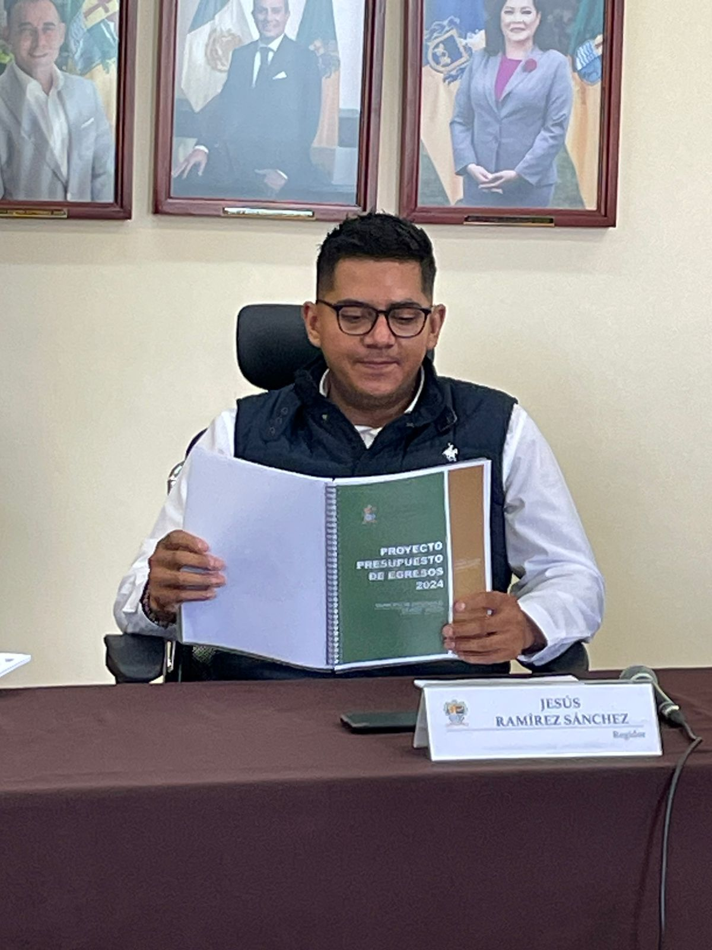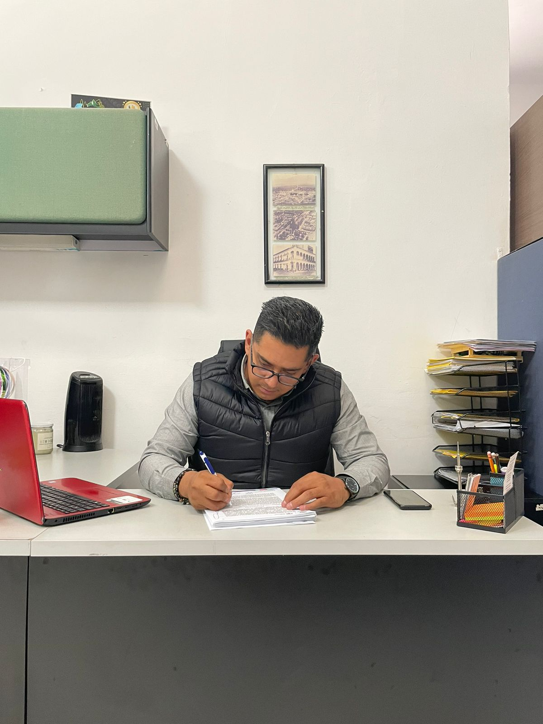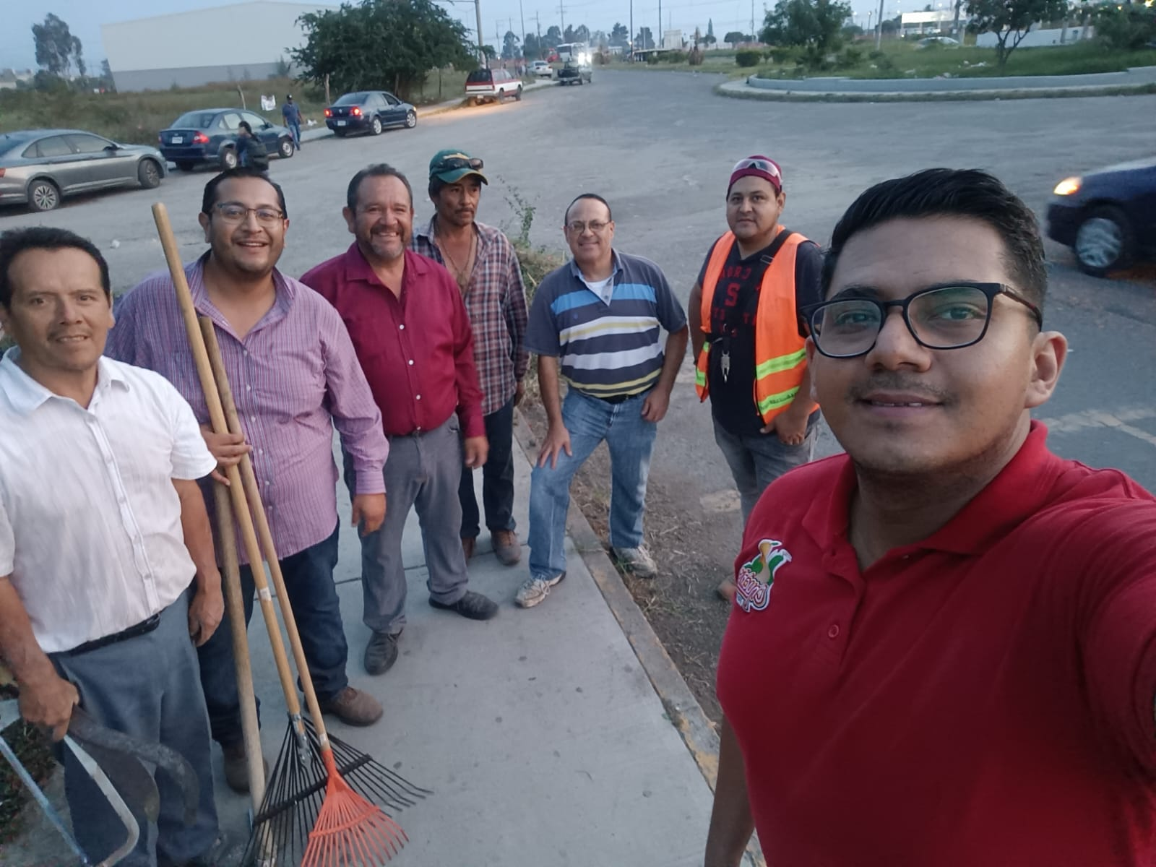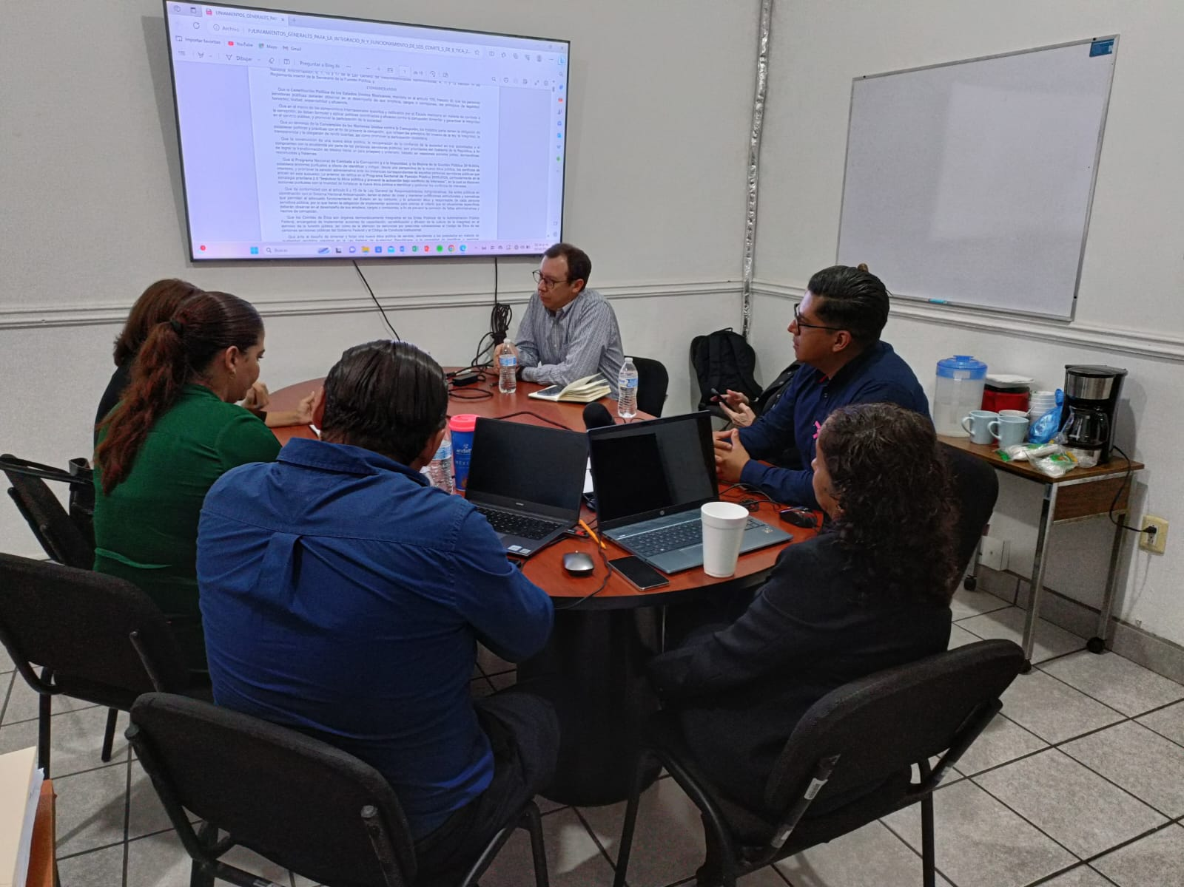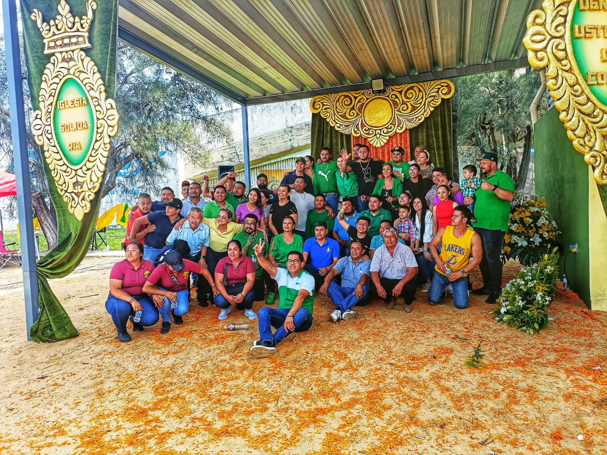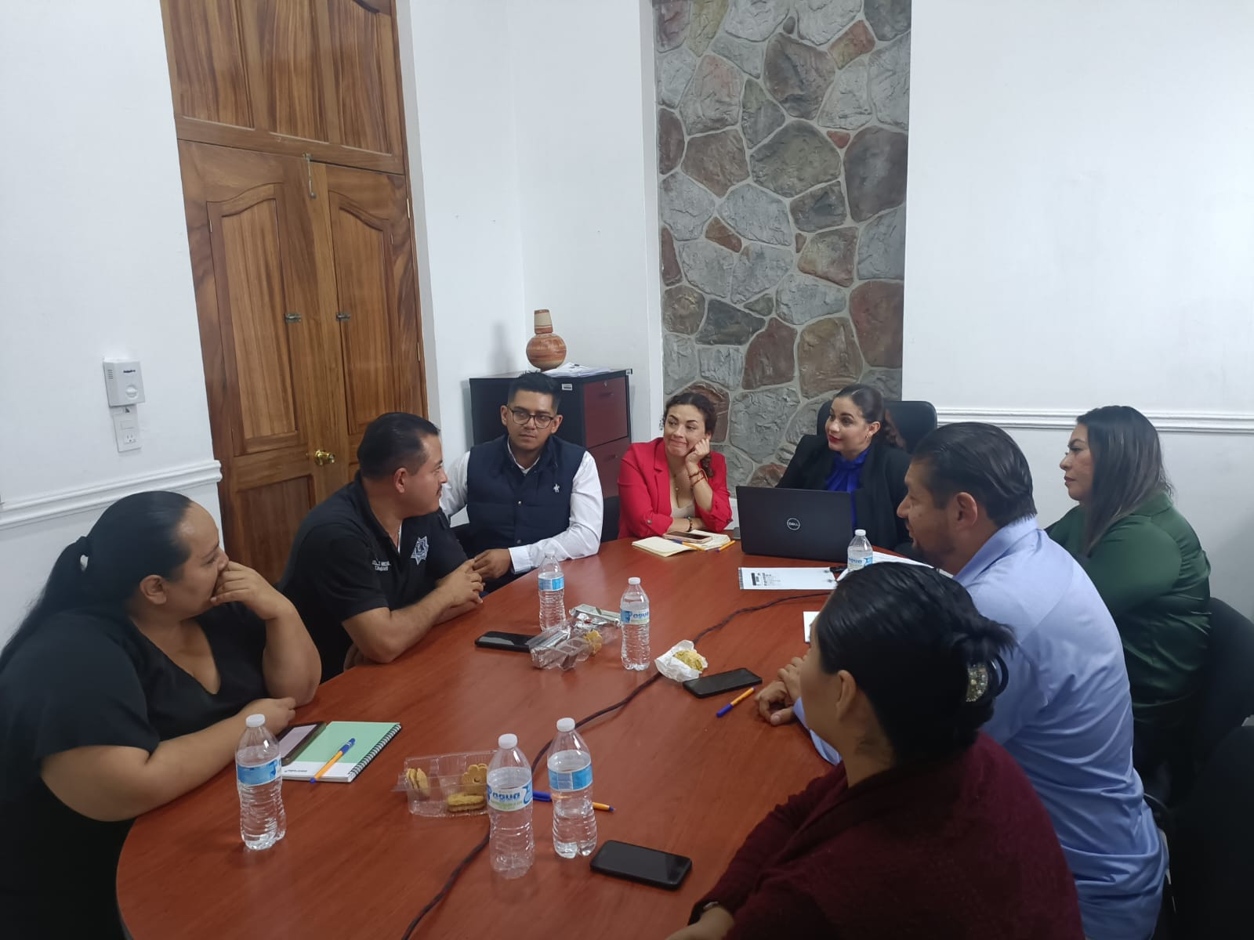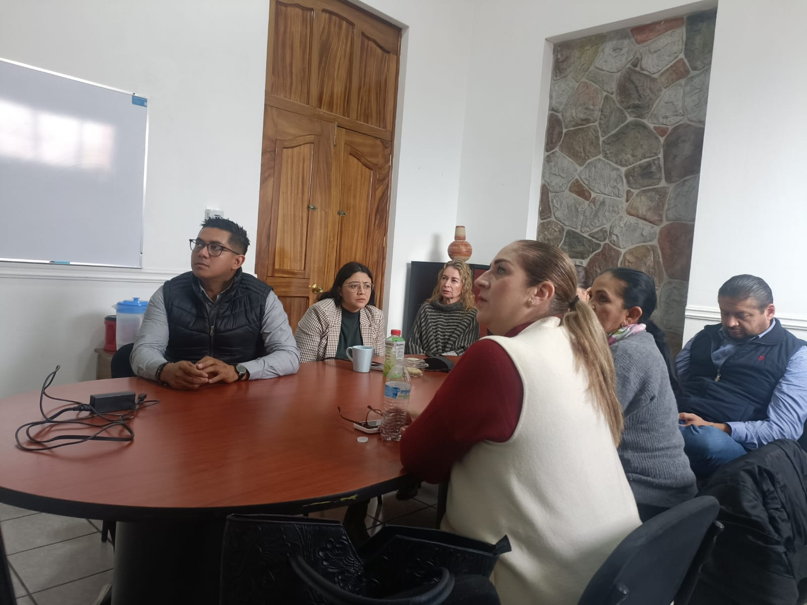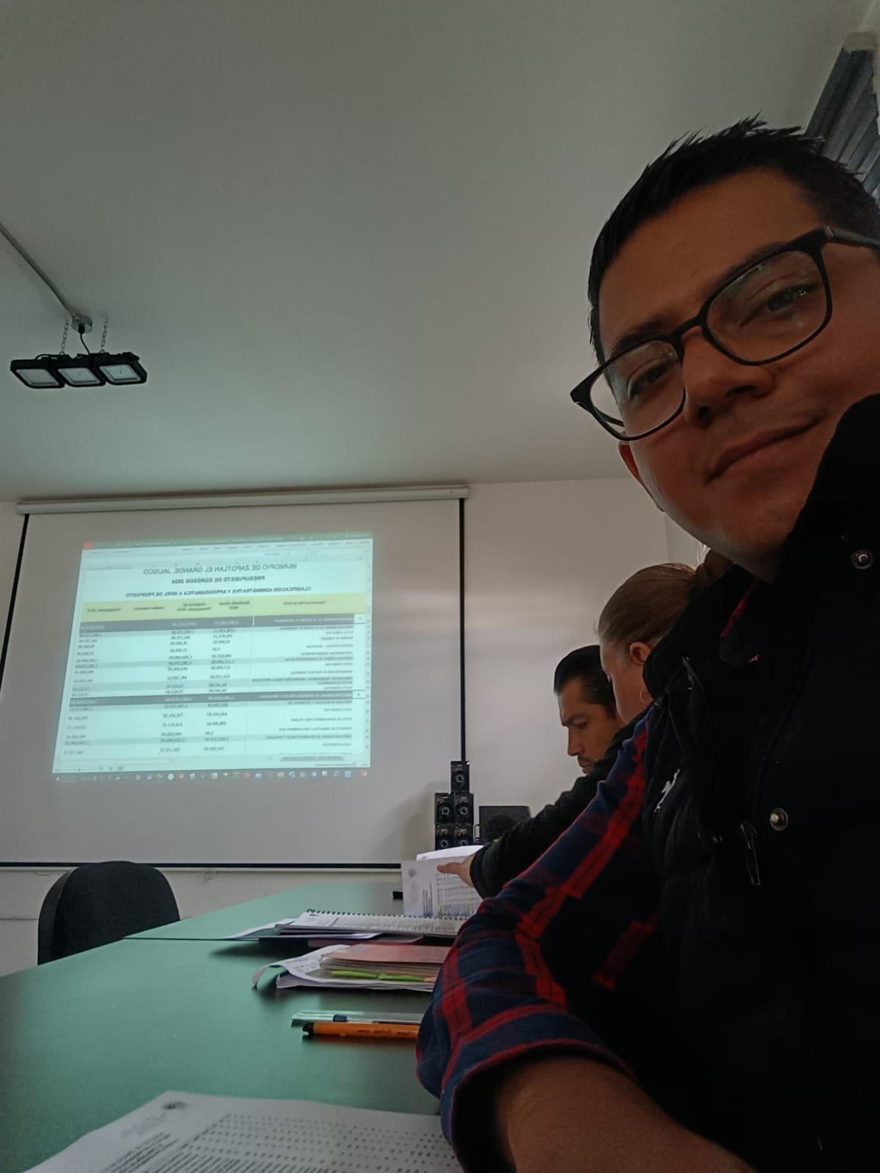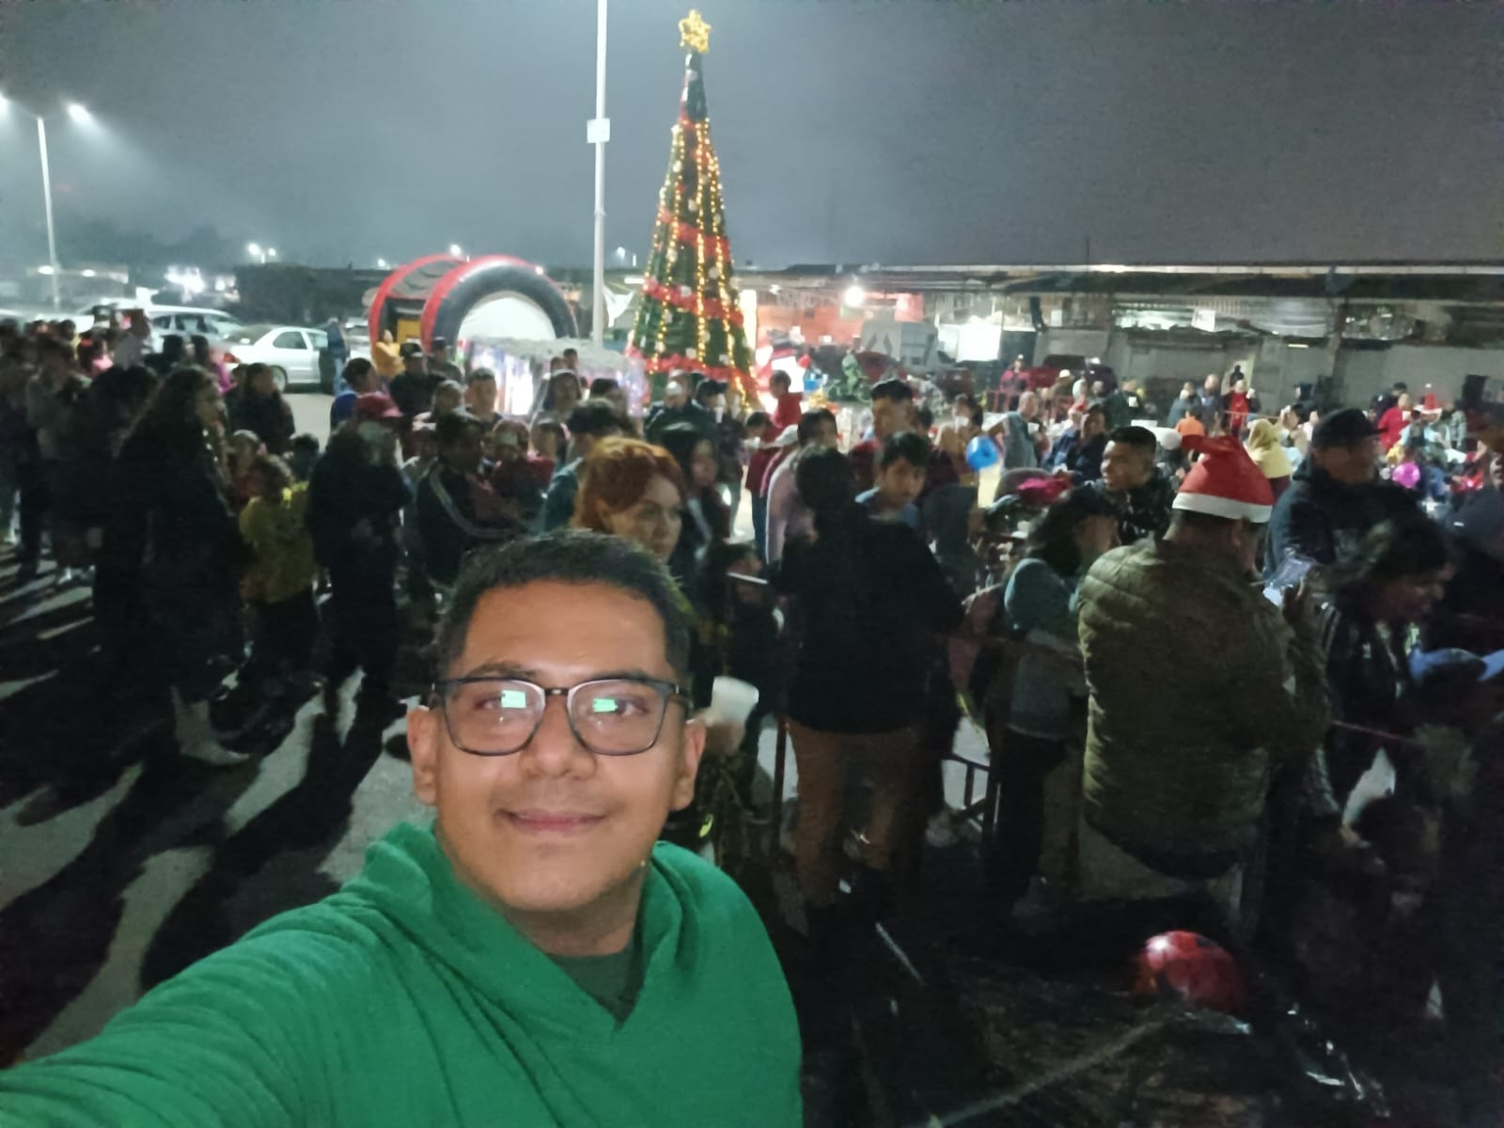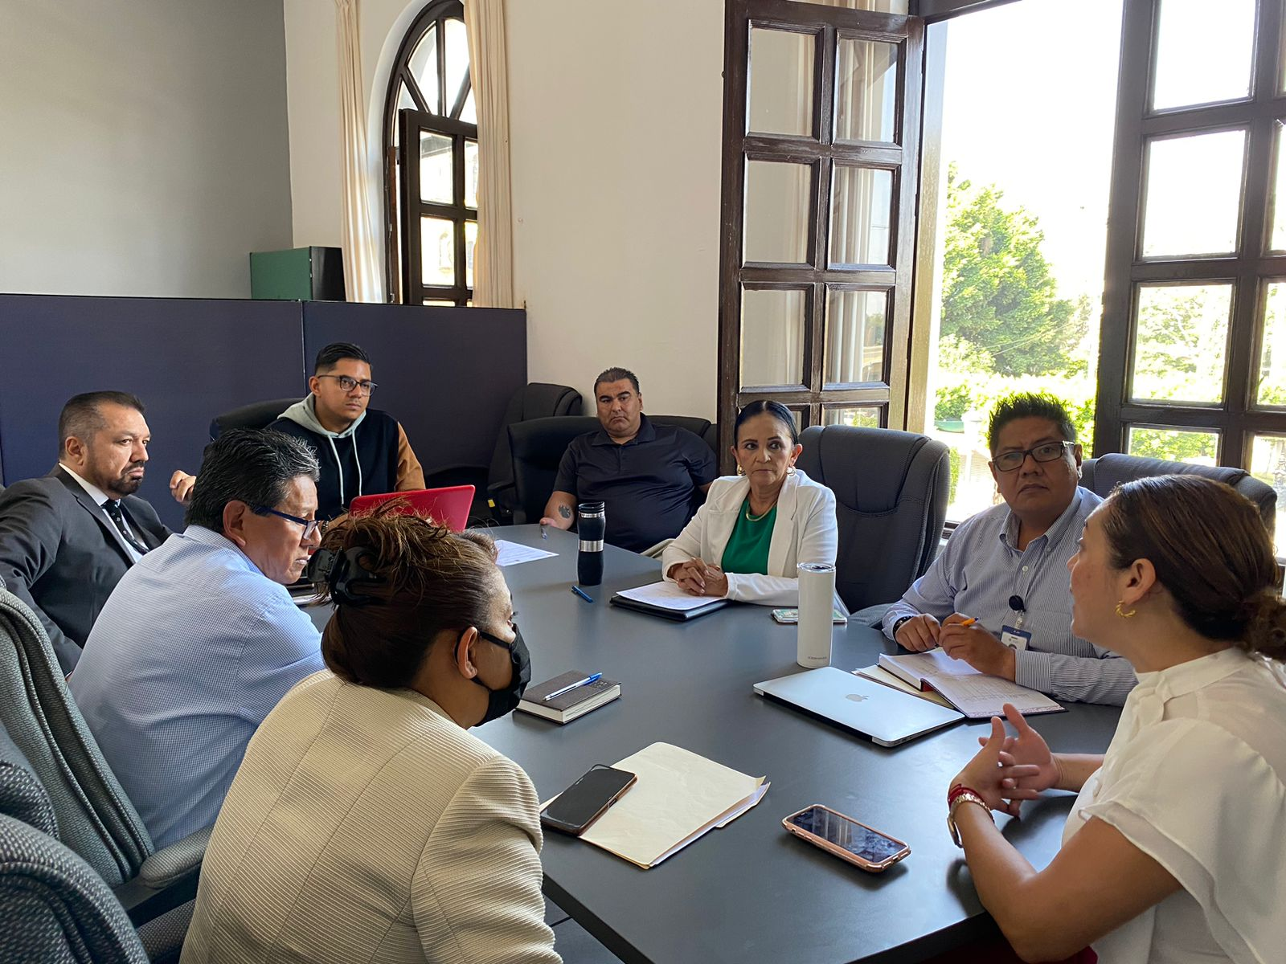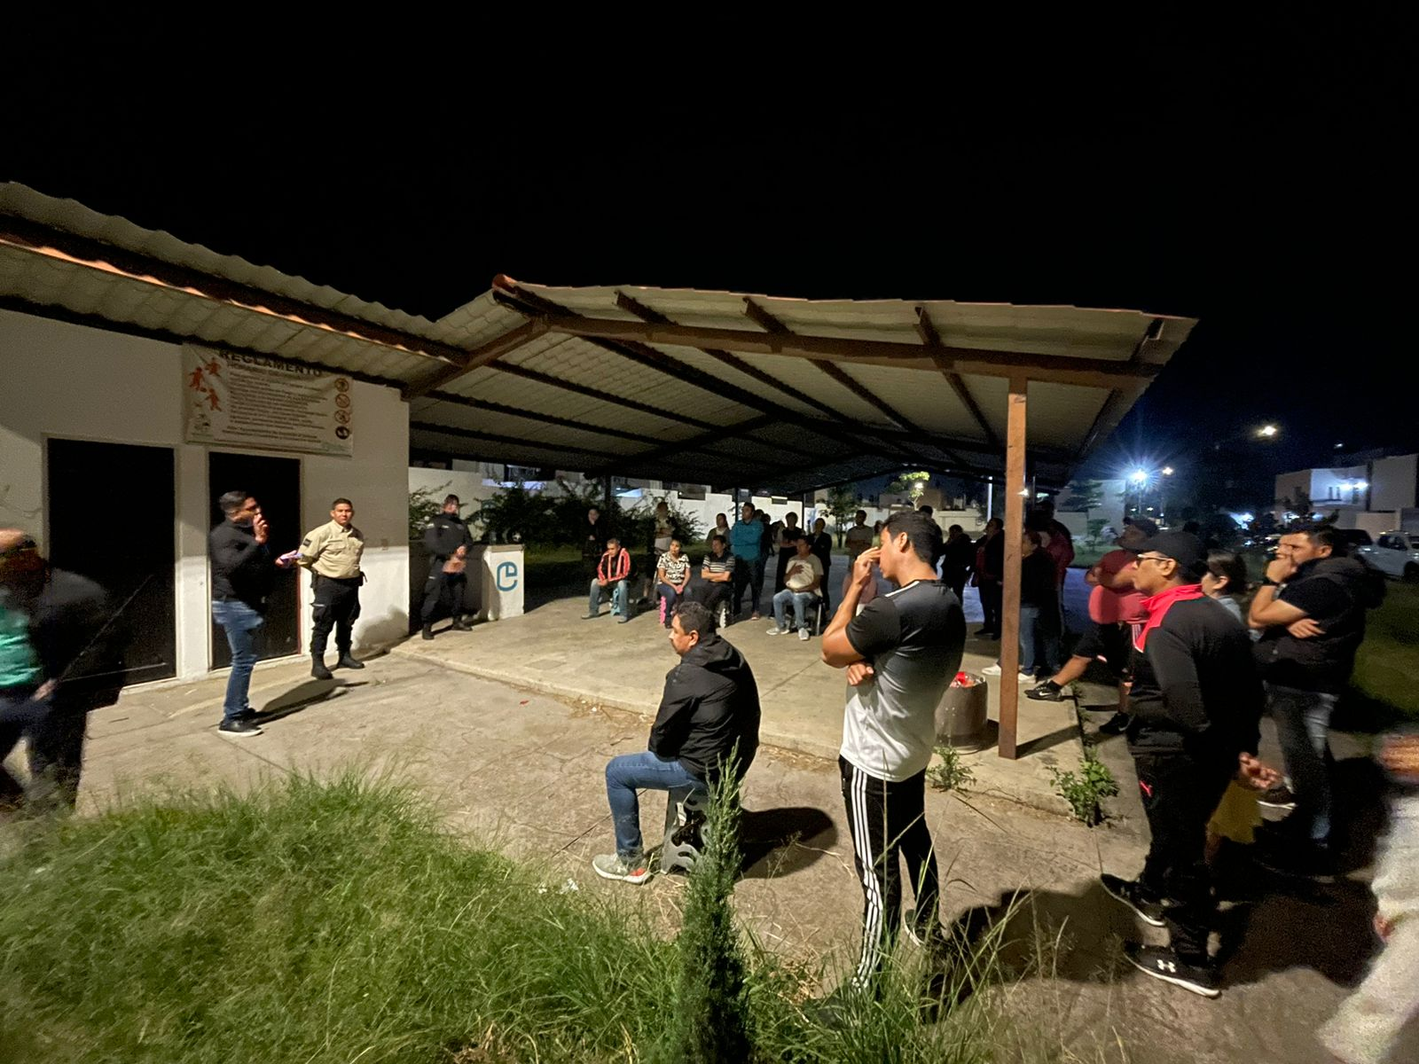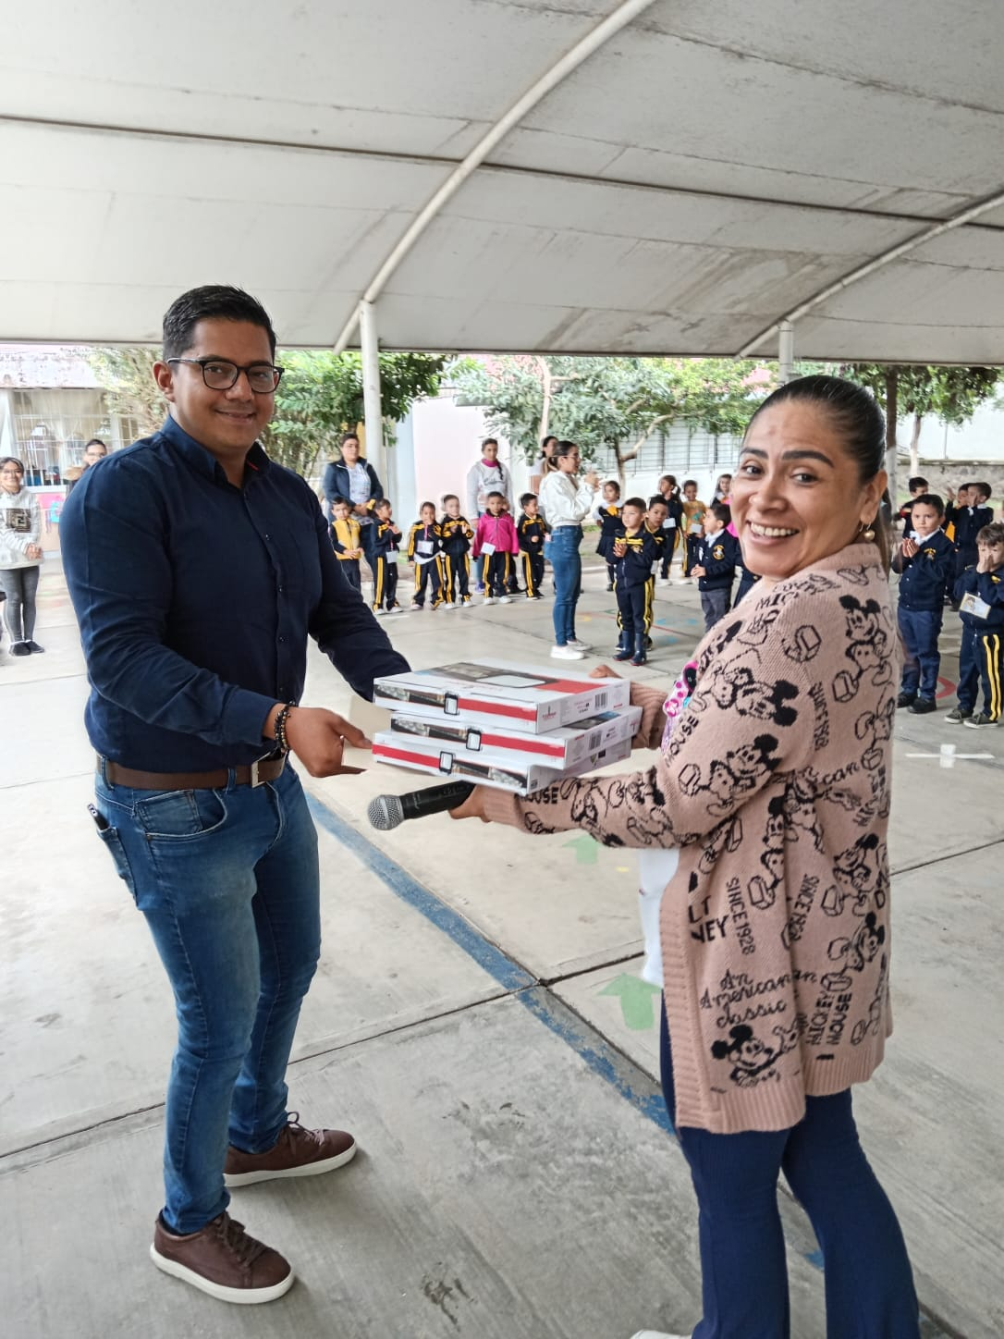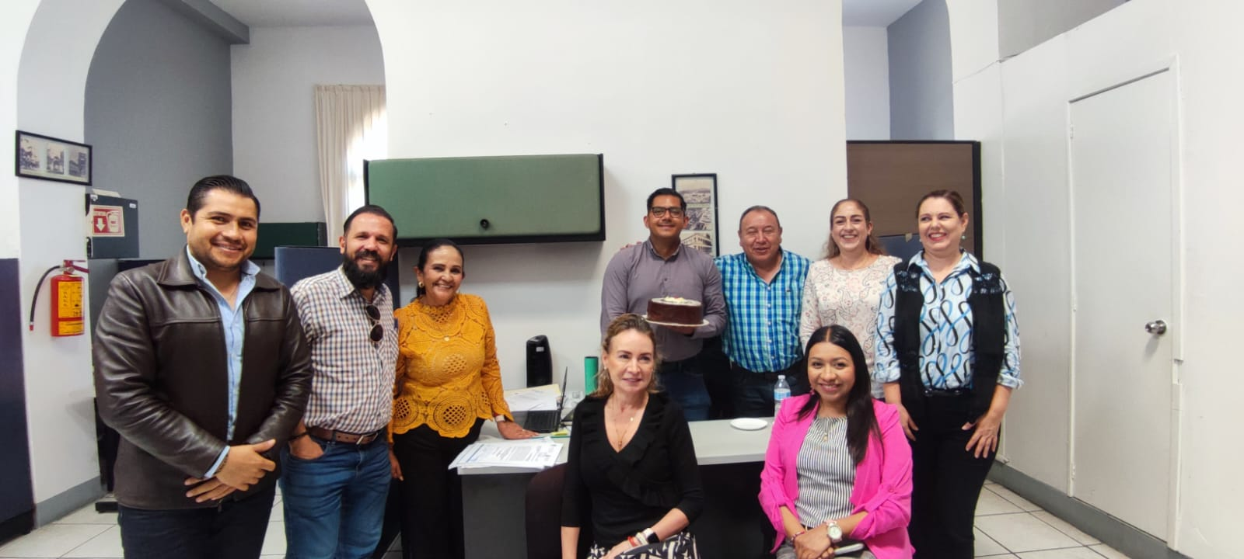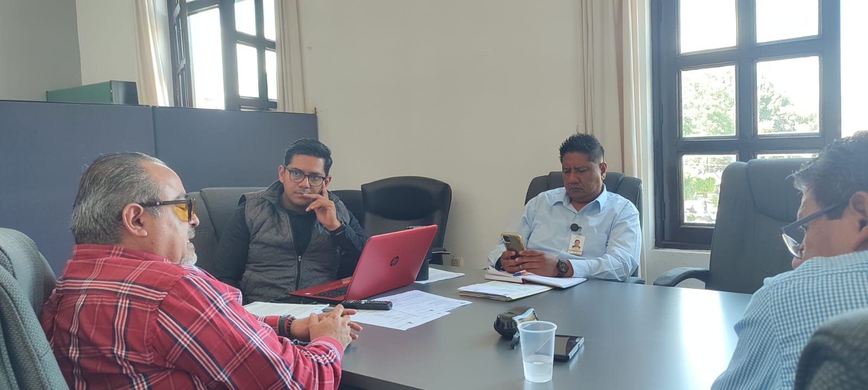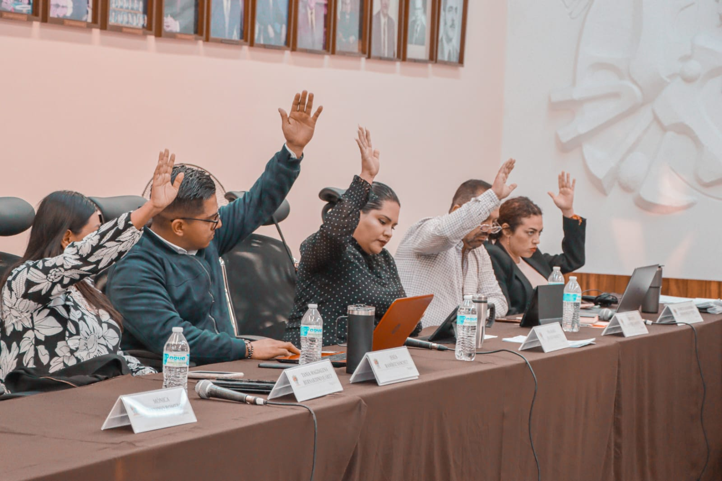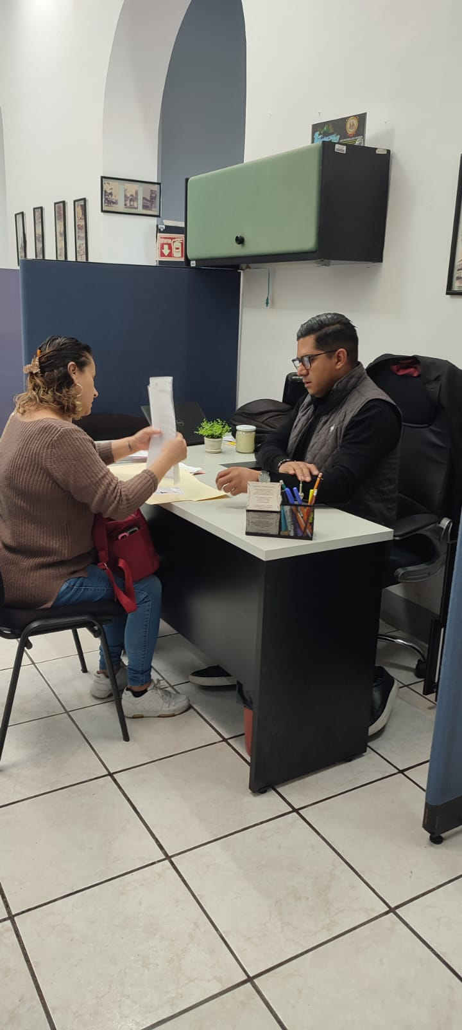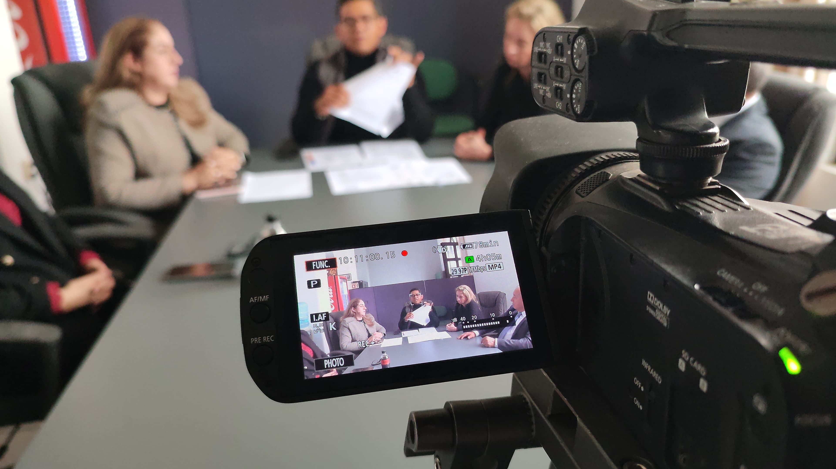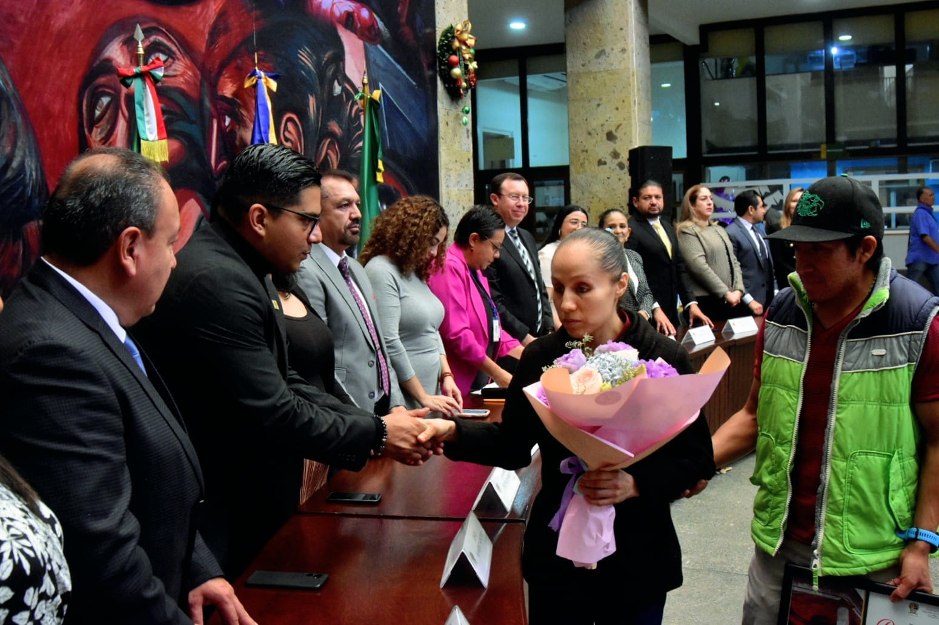

“2024, AÑO DEL 85 ANIVERSARIO DE LA ESCUELA SECUNDARIA FEDERAL BENITO JUAREZ”
“2024, BICENTENARIO EN QUE SE OTORGA EL TÍTULO DE “CIUDAD” A LA ANTIGUA ZAPOTLÁN EL GRANDE”
Ciudad Guzmán, Jalisco; Municipio de Zapotlán el Grande, 11 de enero de 2024.

C. Jesus Ramirez Sánchez.
Regidor Municipal de Zapotlán El Grande, Jalisco 2021-2024
Regidor Presidente de la Comisión Edilicia Permanente de Mercados y Centrales de Abastos.

La presente hoja de firma es referente al REPORTE TRIMESTRAL OCTUIBRE 2023 DICIEMBRE 2023.

